

**Actualizado 24/04/2025**

**QUE INCLUYE**

* Transporte en vehículos de servicios especiales desde Medellín
* Tarjeta de asistencia médica
* Guía profesional durante todo el recorrido
* Alojamiento 2 noches en Paipa en el Hotel el Lago o Similar
* Alojamiento 2 noches en Villa de Leyva hotel Los Frayles y Sol de la Villa
* Alimentación 4 desayunos y 4 cenas

**TOURS INCLUIDOS**

* **Villa de Leyva** con su monumental plaza empedrada la más grande del país, la calle caliente y **museo Antonio Nariño**
* Ingreso a los **Termales de Paipa** conocidos como los mejores del mundo por su cantidad de minerales
* Ingreso a la **Catedral de Sal de Zipaquirá** (primera maravilla de Colombia)
* Laguna de Tota la más grande de Colombia y la tercera en América

**VISITAS INCLUIDAS**

* **Ráquira** capital artesanal, especializada en artículos de barro cocido
* Paseo en lancha en **Laguna de Tota (Incluida)**
* **Aquitania** conocida como la capital del oro verde y su monumento al cebollero
* **Puente de Boyacá** conocido como el altar de la patria
* **Pantano de Vargas** con el Monumento a los Lanceros de Rondón
* **Iza** tierra de los postres,
* **Firavitoba** con su bello parque y su templo uno de los más grandes del país.
* **Cuítiva** monumento a Bochica.
* **Sogamoso** Ciudad del Sol y del Acero.
* **Tunja Capital más alta y fría de Colombia 2800 msnm**, visitando la iglesia de santo Domingo, y la catedral de Santiago, la pila del Mono, **plaza de Bolívar**, esquina de la pulmonía y museo de la casa del fundador
* **Nobsa** tierra de la lana
* **Tibasosa** tierra donde mandan las mujeres con degustación de sabajón y de dulces típicos
* **Tópaga** tierra del Carbón, parque adornado con pinos y donde encontramos el diablo amarrado
* **Monguí** tierra de los balones y el cuero, Iglesia a nuestra señora de Monguí.
* **Chiquinquirá** visita a la Basílica e iglesia de la Renovación y el Pozo donde se renovó el cuadro de la Patrona de Colombia.
* **Sáchica** monumento a la cebolla cabezona

**NO INCLUYE**

* Gastos no especificados en el plan.

**NOTAS IMPORTANTES**

* Niños de 0 a 2 años pagan **$ 48.000** (Solo incluye seguro)
* Niños de 3 a 9 años pagan el **90%** del valor del plan (todo incluido igual que el adulto).
* Para acomodación sencilla incrementar el **30%** y verificar disponibilidad.
* Para reservar, debe abonar el **30%** y verificar disponibilidad.

|  |  |  |
| --- | --- | --- |
| FECHA DE IDA | ACOMODACIÓN  MÚLTIPLE | ACOMODACIÓN  DOBLE |
| Abril 29-04 Mayo | $ 948.000 | $ 1.048.000 |
| Mayo 14-19 | $ 948.000 | $ 1.048.000 |
| Mayo 28-02 Junio | **$ 998.000** | **$ 1.098.000** |
| Junio 18-23 | **$ 998.000** | **$ 1.098.000** |
| Junio 25-30 | **$ 998.000** | **$ 1.098.000** |
| Julio 01-06 | $ 948.000 | $ 1.048.000 |
| Julio 23-28 | $ 948.000 | $ 1.048.000 |
| Agosto 05-10 | $ 948.000 | $ 1.048.000 |
| Agosto 13-18 | **$ 998.000** | **$ 1.098.000** |
| Septiembre 16-21 | **$ 898.000** | **$ 998.000** |
| Octubre 08-13 | **$ 998.000** | **$ 1.098.000** |
| Octubre 29-03 Nov | **$ 998.000** | **$ 1.098.000** |
| Noviembre 12-17 | **$ 998.000** | **$ 1.098.000** |
| Noviembre 27-02 Dic | $ 948.000 | $ 1.048.000 |
| Diciembre 03-08 | $ 948.000 | $ 1.048.000 |
| Diciembre 10-15 | $ 948.000 | $ 1.048.000 |
| Diciembre 16-21 | **$ 998.000** | **$ 1.098.000** |
| Diciembre 22-27 | **$ 998.000** | **$ 1.098.000** |

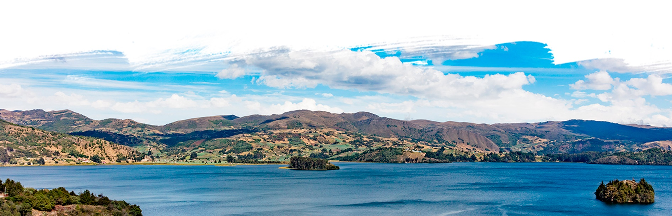 **Tarifas sujetas a disponibilidad**